附件1

2021年四川省第十二届全民健身篮球公开赛

竞赛规程

一、比赛名称
2021年四川省第十二届全民健身篮球公开赛。

二、举办单位

（一）主办单位：四川省体育总会

（二）承办单位：四川省篮球协会
参与市州人民政府
（三）执行单位：参与市州体育（教体、文体旅）局

参与市州、县区篮球协会

三、竞赛项目
五人制篮球赛、3x3篮球赛

四、组别设置

（一）五人制篮球赛

1.男子青年组（16周岁以上）；

2.男子中年组（40-49岁）；

3.女子组（18周岁以上）；

4.混合组（男子50岁及以上，女子40岁及以上）。

（二）3x3篮球赛

1.男子组（45岁及以下）；

2.女子组（45岁及以下）。

五、比赛时间、地点

（一）五人制篮球赛

1.预赛：2021年3月至9月（各市州自行开展预赛，于规定时间前决出各组别冠军）。

2.决赛：

（1）时间：2021年10月（具体比赛时间另行通知）。
（2）地点：雅安、绵阳、宜宾。

（二）3x3篮球赛

1.预赛：2021年3月至9月（各市州自行开展预赛，于规定时间前决出各组别名次参加后续比赛）。

2.决赛：

（1）时间：2021年10月（具体比赛时间另行通知）。
（2）地点：雅安、绵阳、宜宾。

六、参加单位

（一）五人制篮球赛

由符合参赛资格的运动员自由组成的运动队。

（二）3x3篮球赛

由符合参赛资格的运动员自由组成的运动队。

七、赛制安排

（一）五人制篮球赛

1.预赛：各市州预赛由市州体育（教体、文体旅）局或篮球协会根据当地报名情况自行决定赛制，决出各组别冠军队伍。

3.决赛：根据报名情况抽签分组进行单循环比赛，决出小组名次，随后进行同名次淘汰赛或交叉淘汰赛决出最终名次。

（二）3x3篮球赛

1.预赛：各市州预赛由市州体育（教体、文体旅）局或篮球协会根据当地报名情况自行决定赛制，决出各组别冠军队伍参加全省总决赛。
2决赛：根据市州报名情况决定分组数量，进行分组单循环比赛决出小组名次，随后进行淘汰赛决出最终名次。

八、报名办法
（一）从即日起至2021年9月30日进行全省总决赛的报名工作。
（二）每支参赛队可报领队1名、教练员2名，运动员限报16名，男子青年组、女子组赛前联席会确认12名，但不得少于8名（男子青年组不得少于10名）；男子中年组、混合组报名运动员均可上场；混合组至少报1名女运动员。
（三）3x3篮球赛每支参赛队限报领队或教练1名，运动员6名（到赛区4名），赛前联席会确认4人参赛名单。
（四）各参赛队队名须按照“城市名+冠名赞助商+队”的形式，如“成都XX队”；如无冠名赞助商，队名应为“城市名+队”；3x3队伍如无冠名赞助商，队伍应为“城市名+1（2、3）+队”。报名确认后，不再进行变更。

九、参赛资格
（一）在四川省境内居住、工作的居民和职工，川籍外省务工人员都可以报名参赛。运动员参赛时必须持有有效期内的四川省行政辖区内本人第二代居民身份证，未办理第二代居民身份证的须提供住址在四川省行政辖区内的正住户口簿，工作关系在四川省境内的职工需提供所在工作单位的工作证明和社保证明（2020年9月1日起）。
（二）五人制青年组资格以四川男子篮球联赛参赛资格为准（附后）。
（三）四川省内高校的在校生可报名参加本次比赛，非四川省内户籍的须提供学籍证明。
（四）除五人制青年组外，凡在中国篮协注册的职业运动员（青年队及以上），均不得参加。曾在中国篮协注册的职业运动员须退役一年后才能参加比赛。
（五）除五人制青年组外，凡当年度参加CUBA一级联赛的大学生运动员不得参赛。
（六）非四川省内户籍的驻川部队官兵可凭军官证参赛。
（七）运动员身体健康并适宜参加篮球比赛（须提交县级以上人民医院健康证明）。
（八）报名参赛人员必须由参赛单位在当地保险公司办理比赛期间的“人身意外伤害保险”（含往返赛区途中及比赛期间）。各参赛单位报名时须同时上交保险单复印件。未办理保险的单位和人员，不得参加比赛。
（九）参赛队必须提交由领队、教练及所有参赛运动员签名的《参赛安全责任承诺书》，否则不予参赛。

十、资格审查
（一）为端正赛风，各参赛单位须对报名参赛的运动员资格进行认真自查，按照本规程规定严格把关，杜绝违反规定、弄虚作假、冒名顶替等行为发生。对已弄虚作假、冒名顶替等行为参加比赛的运动员，取消其比赛资格和获奖名次，并追究相关人员的责任。
（二）各预赛赛区自行成立组委会并对参加本赛区比赛的运动员进行资格审查。
（三）大会组委会负责对参加全省总决赛的运动员进行资格审查，并在网上公布运动员名单。凡对参赛运动员资格有异议者，应按照谁举报谁举证的原则，向组委会提交《申述报告书》，经组委会查实后予以答复。
（四）随时接受有关运动员资格问题的举报，但比赛期间的举报不做调查，待整个赛事结束后一经核实取消该队员所在队伍的比赛成绩，其余名次依次递增。

十一、竞赛办法

（一）本次比赛采用中国篮球协会审定的国际篮联最新的《篮球规则》及解释条例。

（二）混合组须至少保持1名女运动员在场上比赛，混合组60岁以上的男运动员可以替代女运动员在场上比赛，但女运动员必须打满2节比赛。

（三）女子组18岁以下的运动员限报3人。

（四）本次五人制篮球赛允许大年龄运动员参加小年龄组别，但不允许小年龄运动员参加大年龄组别。

十二、报名与报到

（一）报名
参加全省总决赛的各市州参赛队报名需提交以下资料：

1.报名表；

2.运动员本人二代居民身份证扫描件或复印件（正反面）；

3.运动员本人近期免冠证件照电子照片；

4.运动员个人意外伤害及意外伤害医疗保险单扫描件；

5.在川工作的外省籍运动员需提供在川内或所在单位地连续购买社保两年及以上的证明扫描件；

6.在川工作的外省籍运动员需提交工作单位证明原件或扫描件；

7.非川籍的驻川部队官兵需提供本人军官证扫描件。

（二）报到

1.报到时间：2021年10月（具体时间另行通知）。

2.报到地点：另行通知。

3.参加全省总决赛所有组别报到时运动员须出具以下证件和个人资料：
（1）本人二代居民身份证原件；
（2）《运动员安全参赛责任书》；
（3）《运动队安全参赛责任书》；
（4）《疫情防控承诺书》；
（5）适合参加篮球比赛的县级以上医院当年度有效体检证明；
（6）运动员个人意外伤害及意外伤害医疗保险单原件或复印件。

十三、名次录取、奖项设置

（一）各项目比赛录取前8名。

（二）大会设代表团优秀组织奖、体育道德风尚奖（评选办法另定）。

（三）全省总决赛将根据技术统计最终评出最有价值球员（MVP）、三分王、篮板王、助攻王，并给予奖杯。

（四）赛事设优秀奖（运动员、教练员、裁判员）并颁发证书。

十四、裁判员、技术代表、仲裁选派

（一）各市州预、决赛的裁判员、技术代表与仲裁由各市州赛区竞委会负责选派；

（二）全省总决赛的裁判员、技术代表与仲裁由四川省篮球协会竞赛部选派。

十五、经费

（一）各市州预赛、决赛的竞赛组织等相关费用自行负责。

（二）参加分区赛和全省总决赛的运动队交通、食宿自理，分区赛和全省总决赛的竞赛组织等相关费用由组委会负责。

（三）为防止意外，保证比赛顺利，参赛各队运动员均需购买《个人意外伤害及意外伤害保险》，购买费用各队运动员自理。

十六、四川男子篮球联赛参赛资格

1.男子青年组前4名的队伍获得四川男子篮球联赛参赛资格，将进行主客场比赛。

2.获得参赛资格的队伍须经过四川省篮球协会评估，若不符合参赛、办赛条件的队伍将取消其资格，由后续名次中符合条件的队伍依次递补。

十七、特别说明
1.所有参赛人员及赛事工作人员应严格遵守疫情防控相关规定。
2.各赛区竞委会可对本地比赛的时间、地点、赛制等进行调整，但最终需按时产生各组别相应名次参加分区赛和全省总决赛。

十八、比赛服装
各参赛队须有两种以上不同颜色（其中一套为白色）、号码清晰的比赛服装(在报名表上注明)，并严格按最新《篮球规则》中的有关规定执行。

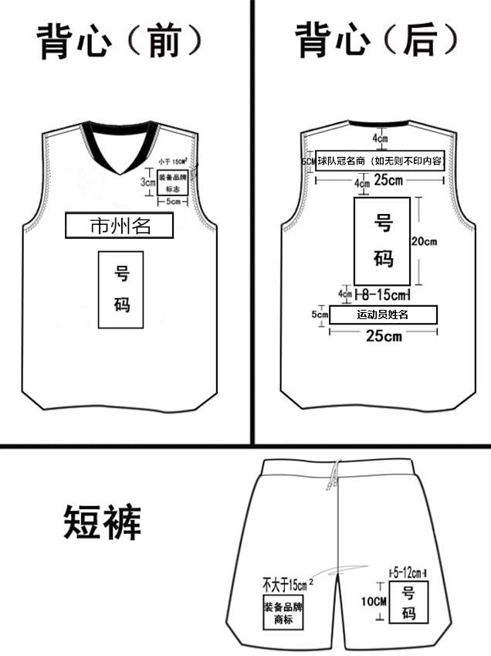
十九、规程解释

本规程由四川省篮球协会负责解释。
二十、未尽事宜
未尽事宜另行通知。
二十一、联系方式
（一）联系单位：四川省篮球协会。
（二）联系人：莫汗。
（三）电话：15828543637。
（四）传真：028-85195010。

（五）邮箱：369847390@qq.com。

2021年四川省第十二届全民健身篮球公开赛

男子青年组参赛资格

（一）参赛运动员须年满16周岁，具有中华人民共和国国籍。

（二）参赛运动员须持有四川省内公安机关签发的中华人民共和国第二代居民身份证或四川省内户籍。每名运动员只能代表一支球队参赛。

（三）四川省内在校生可报名参加本赛季联赛，非四川省内户籍的须提供学籍证明。

（四）每支参赛队可报四川省外户籍的运动员4名，但只能同时有2名运动员上场。

（五）凡当年度参加由中国篮球协会主办的比赛的职业运动员或专业运动员（不含青年队运动员）不得参赛，以秩序册、联赛手册上的运动员为依据。

（六）非四川省内户籍的驻川部队官兵可凭军官证参赛。

（七）运动员须提交县级以上医院体检证明（证明其身体健康并适宜参加篮球比赛）。

（八）报名参赛人员必须由参赛单位在当地保险公司办理联赛期间的“人身意外伤害保险”（含往返赛区途中及比赛期间）。各参赛单位报名时须同时上交保险单复印件。未办理保险的单位和人员，不得参加比赛。
（九）参赛队必须提交由领队、教练及所有参赛运动员签名的《参赛安全责任承诺书》、《疫情防控承诺书》，否则不予参赛。

